Дневник наблюдения

группы экспертов материка ________________

Фамилии экспертов:
- ___________________________________
- ___________________________________
- ___________________________________
- ___________________________________
- ___________________________________

Материк Евразия
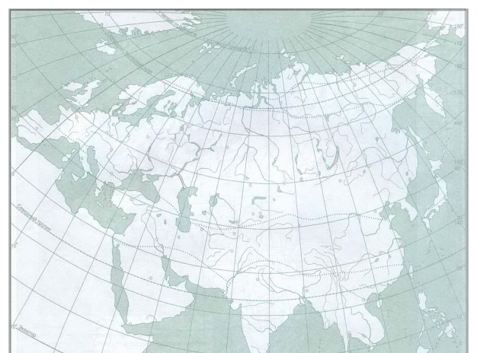
- ___________________________
- ___________________________
- ___________________________
- ___________________________
- ___________________________

2
1
3

5
4

Задания:
1.Подписать объекты, обозначенные цифрами.
2.Ответить на вопросы:
- Какая страна занимает часть Евразии?_________________
- Чем богата Евразия? __________________________________

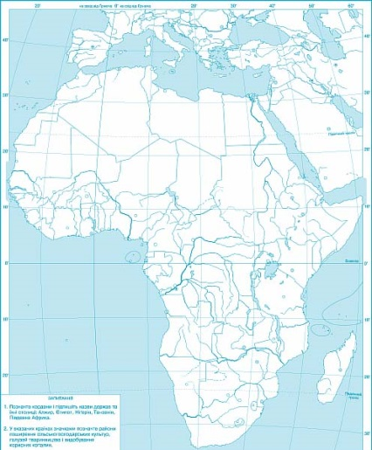
Материк Африка

5
- ___________________________
- ___________________________
- ___________________________
- ___________________________
- ___________________________

2
1

3

4

Задания:
1.Подписать объекты, обозначенные цифрами.
2.Ответить на вопросы:
- Что преобладает в рельефе материка? ______________________________________________________
- Средняя годовая температура на материке?_____________

Материк Северная Америка
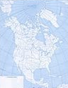
- ___________________________
- ___________________________
- ___________________________
- ___________________________
- ___________________________

4
2
5

1
3
2

Задания:
1.Подписать объекты, обозначенные цифрами.
2.Ответить на вопросы:
- Какой климат на материке? _____________________________
_________________________________________________________
- Какие озера образуют обширную водную систему?___________________________________________________________________________________________________________
__________________________________________________________

Материк Южная Америка
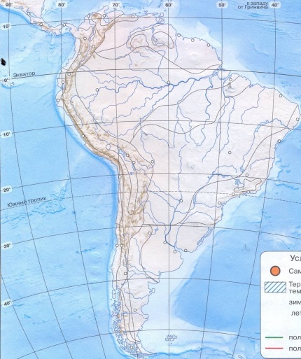
2
- ___________________________
- ___________________________
- ___________________________
- ___________________________

4
1

3
2
4

Задания:
1.Подписать объекты, обозначенные цифрами.
2.Ответить на вопросы:
- Какой климат на данном континенте?____________________
_________________________________________________________
- До какого предела может опускаться температура? __________________________________________________________
- Какая низменность самая большая в мире?__________________

Материк Австралия
- ___________________________
- ___________________________
- ___________________________
- ___________________________
- ___________________________

1
4
3
1

5
2

Задания:
1.Подписать объекты, обозначенные цифрами.
Ответить на вопросы:
- Какой это материк (по величине)?______________
- Какой климат преобладает на материке?_________________
________________________________________________________

Материк Антарктида
- ___________________________

1
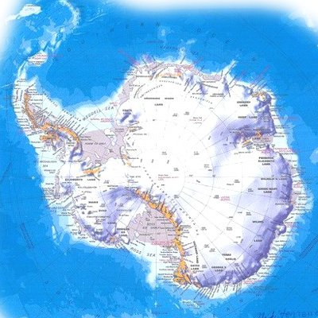
Задание:
1. Подписать объект, обозначенный цифрой.
2.Ответьте на вопросы:
- Какова средняя толщина льдов на материке?______________
- Сколько запасов пресной воды находится во льдах материка?_______________________________________________
- Самая низкая температура, которая была зарегистрирована на материке?____________________________________________
-Сколько % солнечного тепла отражается от снега и льда в летнее время?_______________________

